Cinq étoiles pour une bonne raison - Offres à durée limitée pour les systèmes sans fil Sennheiser EW-D
Tentez votre chance de gagner une paire de HD 25 Ruby Red, édition limitée pour le 80e anniversaire de la marque

Wedemark, 6 juin 2025 - Les systèmes de microphones Evolution Wireless Digital EW-D de Sennheiser sont devenus incontournables pour les groupes et les artistes qui apprécient la qualité audio et la fiabilité UHF. Grâce à la simplicité d'installation via l'application Smart Assist, l'utilisation d'un système Evolution Wireless Digital est un jeu d'enfant. Pour ceux qui ne sont pas encore passés au sans-fil numérique, le mois de juin est l'occasion idéale : Les revendeurs Sennheiser participants offriront des remises sur les systèmes sans fil pour microphones et instruments EW-D de Sennheiser entre le 1er juin 2025 et le 30 juin 2025. En prime, et pour lancer son 80e anniversaire avec style, Sennheiser sort 80 paires de casques HD 25 Ruby Red, édition spéciale 80e anniversaire. Tout ce que les participants doivent faire pour avoir une chance de gagner est de partager leur expérience avec les produits professionnels sans fil de Sennheiser ici, aucun achat n'est nécessaire.

Tout au long du mois de juin, des offres spéciales sont en place pour les systèmes sans fil EW-D chez les revendeurs participants

"La série Evolution Wireless Digital EW-D est devenue la série de référence pour ceux qui exigent un son et des performances professionnels sans la complexité ", explique Jimmy R. Landry, Category Market Manager MI chez Sennheiser. "Pour célébrer ce succès et le 80e anniversaire de Sennheiser, nous sommes ravis de lancer 80 paires de casques HD 25 en édition limitée. Pour avoir une chance de gagner, tout ce que vous avez à faire est de partager votre expérience avec les produits professionnels sans fil Sennheiser, aucun achat n'est nécessaire. C'est notre façon de vous remercier et de célébrer huit décennies d'innovation dans le domaine du son".

L'édition limitée du 80e anniversaire du HD 25 Ruby Red | 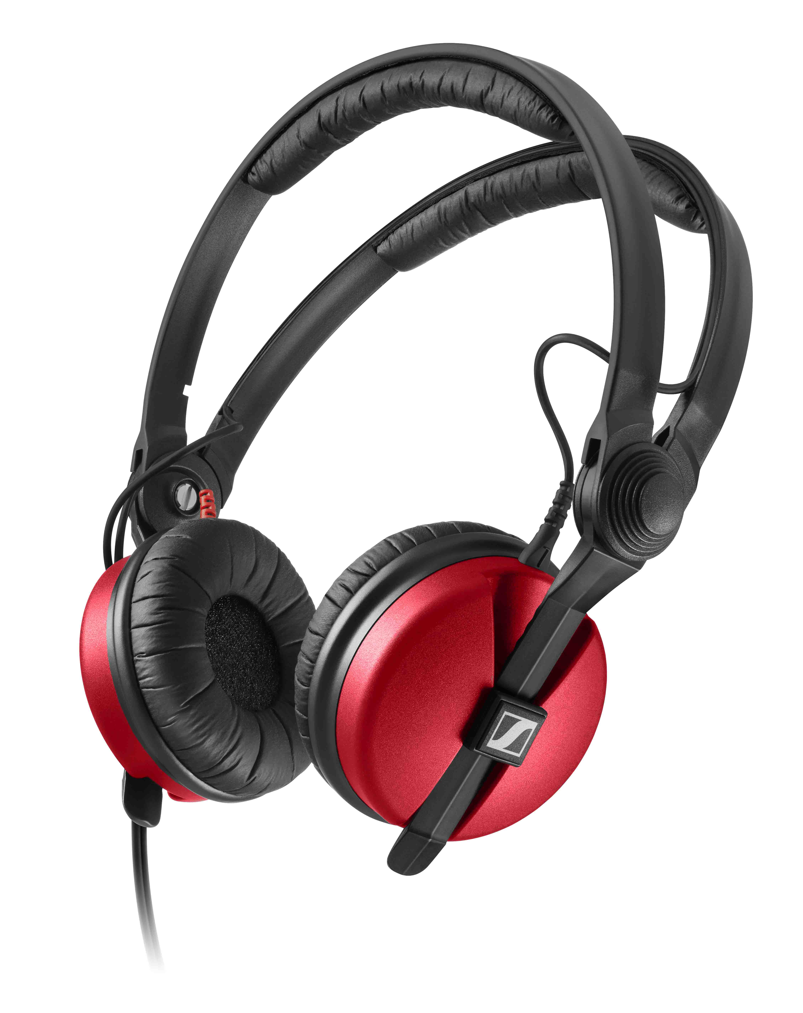
Cinq étoiles pour une bonne raison
La série Evolution Wireless Digital EW-D a été conçue pour rendre le sans-fil aussi simple que l'utilisation d'une application - et a recueilli des avis 5 étoiles sur sa qualité audio irréprochable, sa fiabilité à toute épreuve et l'application Smart Assist sans souci, qui prend en charge le travail fastidieux de configuration du sans-fil pour un concert, et aide à la surveillance et au dépannage.

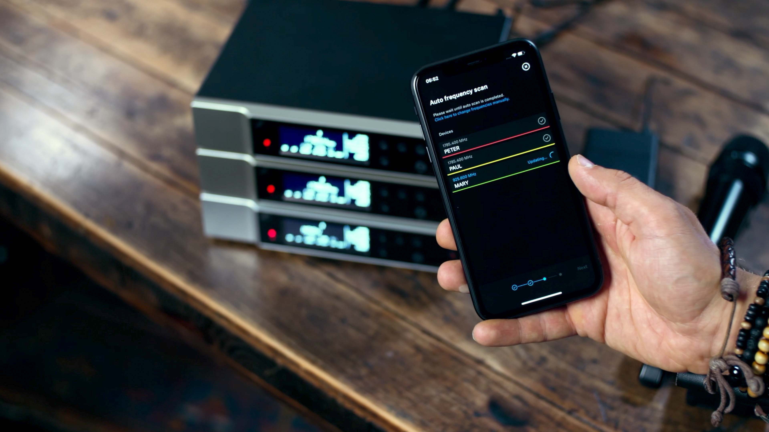 | L'application Smart Assist facilite l'installation d'un système sans fil

Tout comme l'Evolution Wireless G4, l'Evolution Wireless Digital propose une connexion UHF professionnelle entre des émetteurs et des récepteurs à l'épreuve des tournées, mais il fait passer les utilisateurs du monde analogique au monde numérique. Le sans-fil numérique offre certains avantages sonores par rapport à l'analogique : il n'y a pas de bruit de fond RF et l'audio est clair et net. La latence des systèmes EW-D n'est que de 1,9 ms, ce qui rend le son naturel et immédiat. Grâce à la plage dynamique ultra large de 134 dB de l'émetteur, le micro sans fil EW-D gère sans effort les sources très silencieuses et extrêmement bruyantes.

Une chance de gagner un casque HD 25 Ruby Red édition 80e anniversaire
"Chez Sennheiser, nous sommes toujours heureux des retours que nous recevons de nos utilisateurs professionnels", déclare Landry. "En partageant vos expériences avec le sans-fil Sennheiser, les participants ont maintenant une chance de posséder un morceau de l'histoire de Sennheiser, un casque HD 25 Ruby Red édition spéciale."

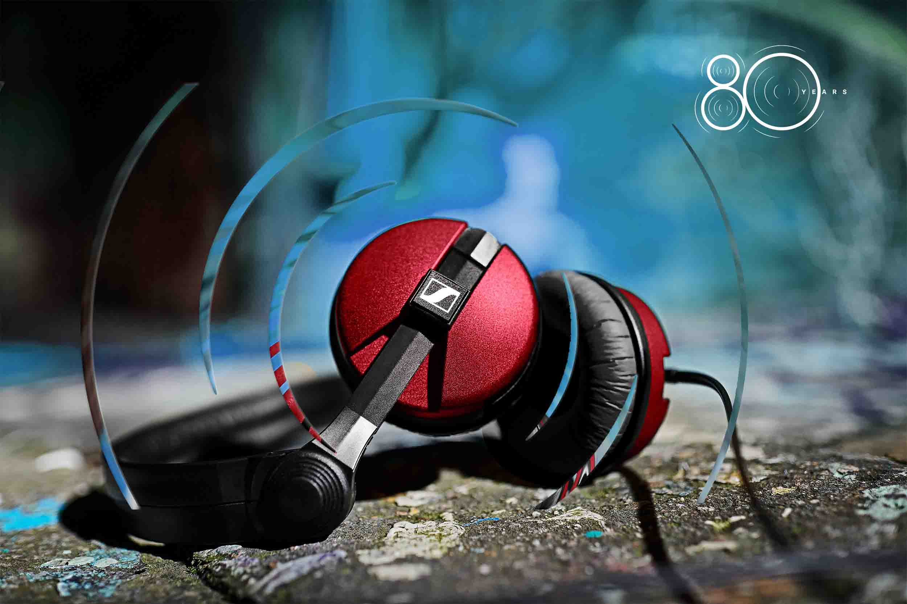

Pour avoir une chance de gagner l'une des 80 paires de HD 25 Ruby Red, édition limitée du 80e anniversaire, les participants sont invités à se rendre sur le site https://www.sennheiser.com/rubyred pour obtenir le formulaire d'inscription et les conditions générales du concours. Veuillez noter qu'aucun achat n'est requis. Vous avez entre le 6 juin 2025, 10 heures CEST et le 31 août 2025, 23h59 CEST pour nous partager votre expérience. Un jury sélectionné par Sennheiser choisira les commentaires gagnants en fonction de la créativité et de la passion pour le produit. Bonne chance !

(Fin)

Les images haute résolution accompagnant ce communiqué de presse peuvent être téléchargées ici.

À propos de la marque Sennheiser
Nous vivons et respirons l'audio. Nous sommes animés par la passion de créer des solutions audio qui font la différence. Construire l'avenir de l'audio et offrir à nos clients des expériences sonores remarquables, voilà ce que représente la marque Sennheiser depuis plus de 75 ans. Alors que les solutions audio professionnelles telles que les microphones, les solutions de réunion, les technologies de diffusion en continu et les systèmes de contrôle font partie des activités de Sennheiser electronic SE & Co. KG, les activités liées aux appareils grand public tels que les casques, les barres de son et les appareils auditifs à amélioration vocale sont gérées par Sonova Holding AG sous la licence de Sennheiser.

www.sennheiser.com
www.sennheiser-hearing.com

Contact presse Global Pro Audio
Stephanie Schmidt
stephanie.schmidt@sennheiser.com
+49 (5130) 600 - 1275

